ADVANCED CPU ARCHITECTURE AND

HARDWARE ACCELERATORS LABRATORY

Preparation Report LAB 4

Dvir Zaguri 315602284

Elad Hubashi 313612038

**רקע**

מטרות המעבדה הן הבנה של סינטזה דיגיטלית והתנסות עם FPGA. במעבדה זו, לקחנו את הקבצים של מעבדה 1 ומה שמימשנו בהם והוספנו להם מימוש נוסף של הוצאת תדר PWM, עטפנו את המימוש החדש כיחידה אחת וצרבנו ל FPGA , ניתחנו נתונים ובדקנו ביצועים.

**פירוט ה-Modules הקיימים במערכת**

* **Top envelope**
* **Top**
* **Pwm envelope**
* **רכיבי מימוש פנימיים**

**על כל הקומפוננטות קיים הסבר מפורט בקובץ readme.txt**

צילומי מסך עבור מימוש המערכת לפני חיבורה ל FPGA:

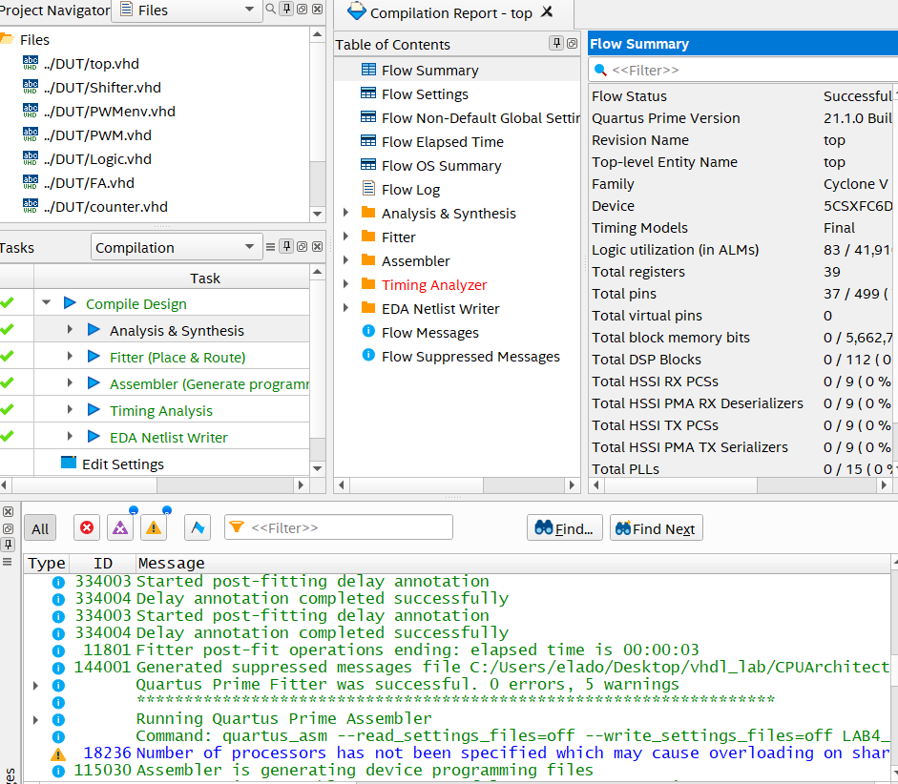

איור 1: תיאור מעבר קומפילציה תקינה של המערכת

איור 2 : תיאור מעבר סינטזה תקין של המערכת.

איור 3: תיאור RTL VIEW

איור 4 : תיאור נוסף של RTL

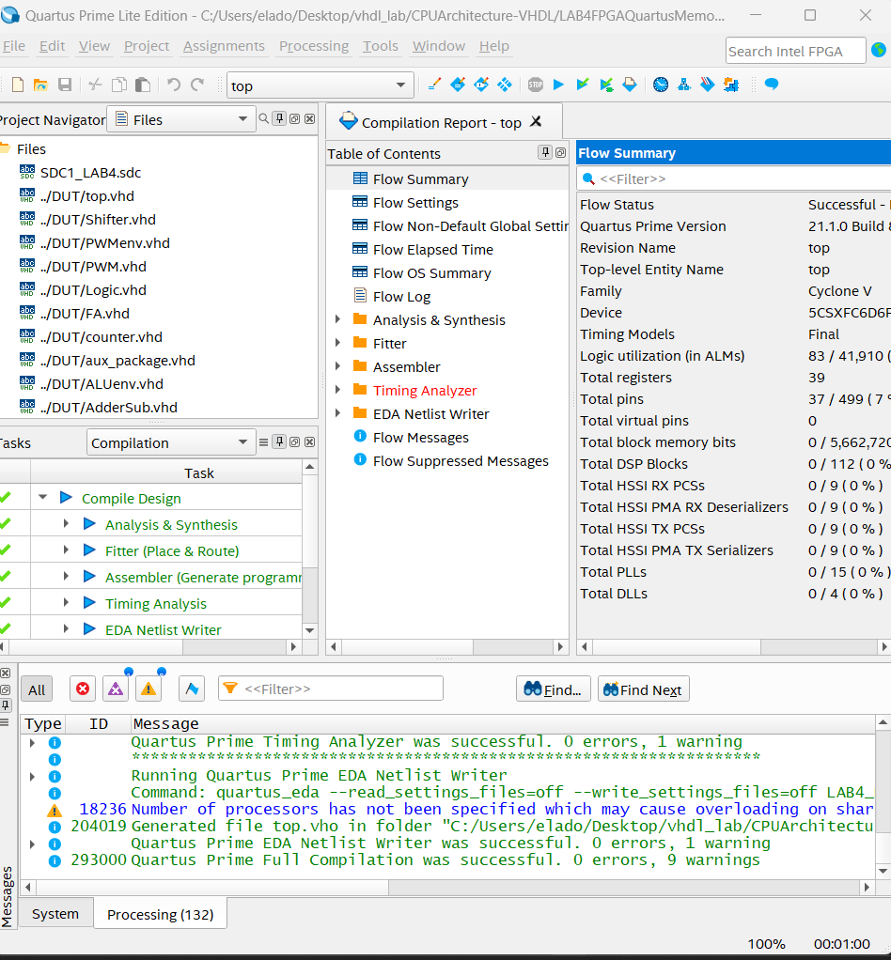

איור 5: תיאור נוסף עם SDC

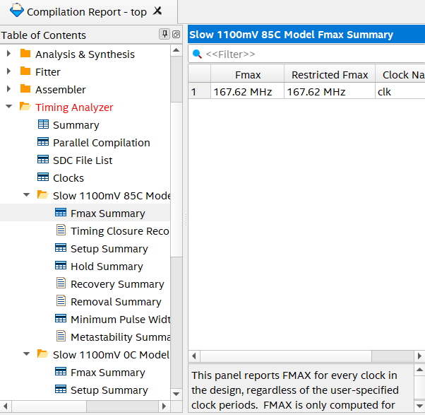

איור 6 : תיאור של ניתוח זמנים ופירוט FMAX

איור 7: תיאור א של USAGE למערכת

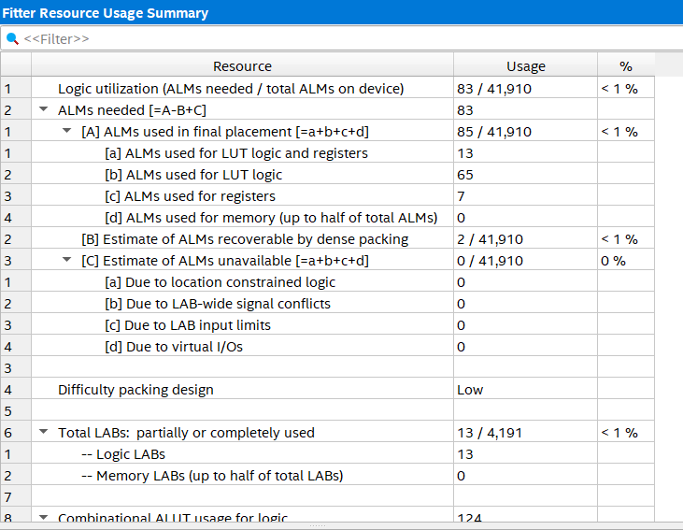

איור 8: תיאור ב ל USAGE למערכת

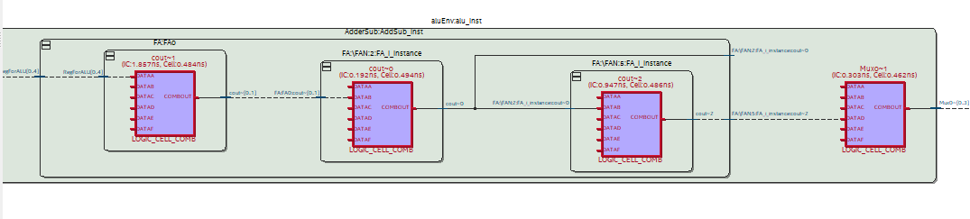

איור 9 : תיאור כללי למערכת ל CRITICAL PATH ע"י VIEWER

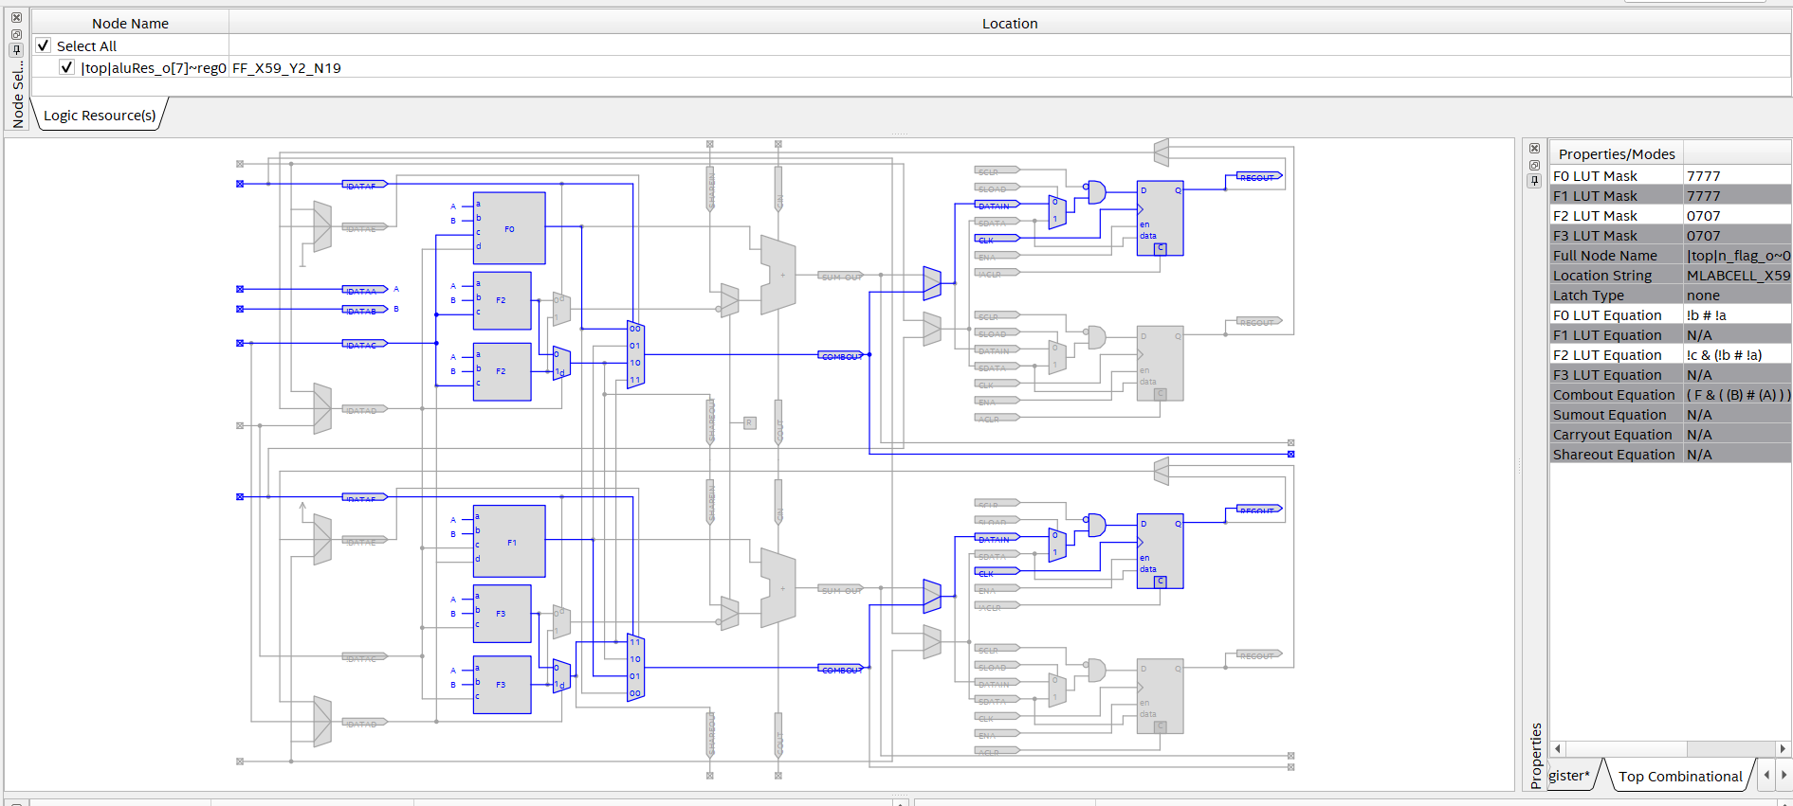

איור 10 : תיאור כללי למערכת ל CRITICAL PATH בצורה נוספת

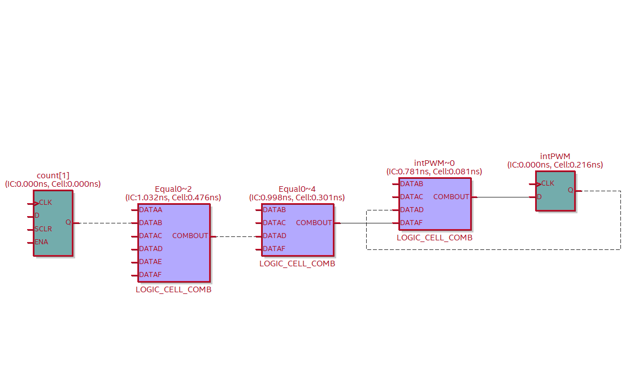

איור 11: תיאור של PWM CRITICA PATH

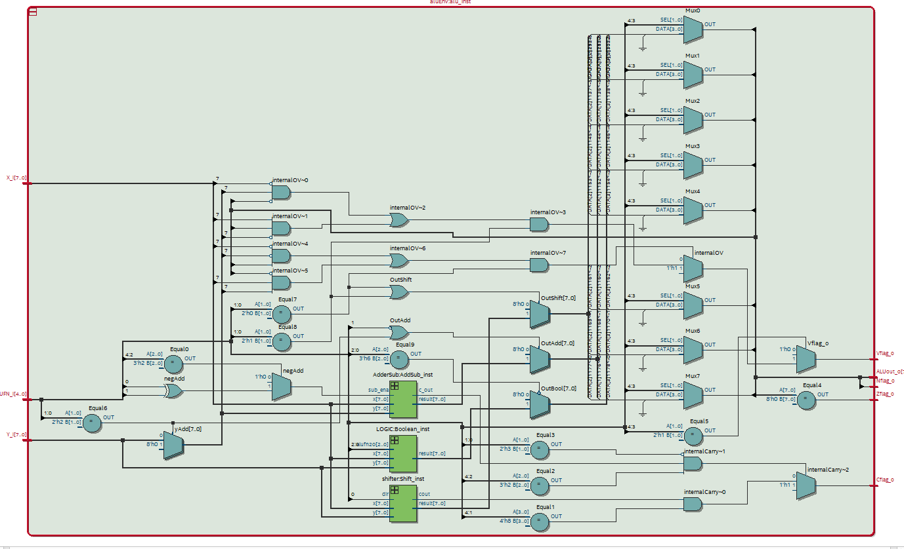

איור 12 : תיאור של ALU ע"י RTL

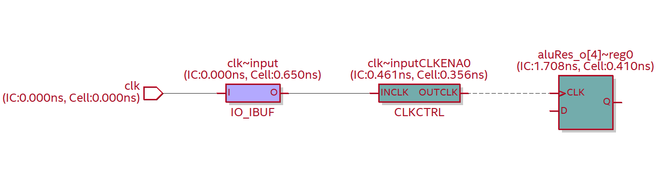

איור 13 : דרך נוספת להציג CRITICAL PATH

איור 14 : הצגת PWM ע"י RTL

כעת ביצענו שינויים בקוד לטובת התאמה ל FGPA , עטפנו את הקוד בצורה כזו שתתאים לבניסות היציאות של הFPGA לפי הדרישה מטה בעבודה:

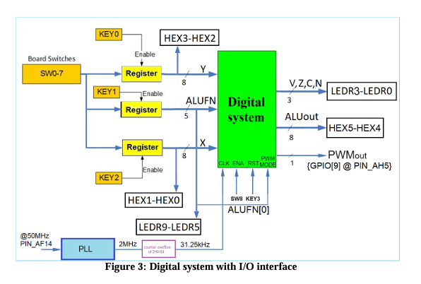

קימפלנו וביצענו בדיקות ב MODELSIM ע"י קובץ TB וקיבלנו את התוצאות הנ"ל:

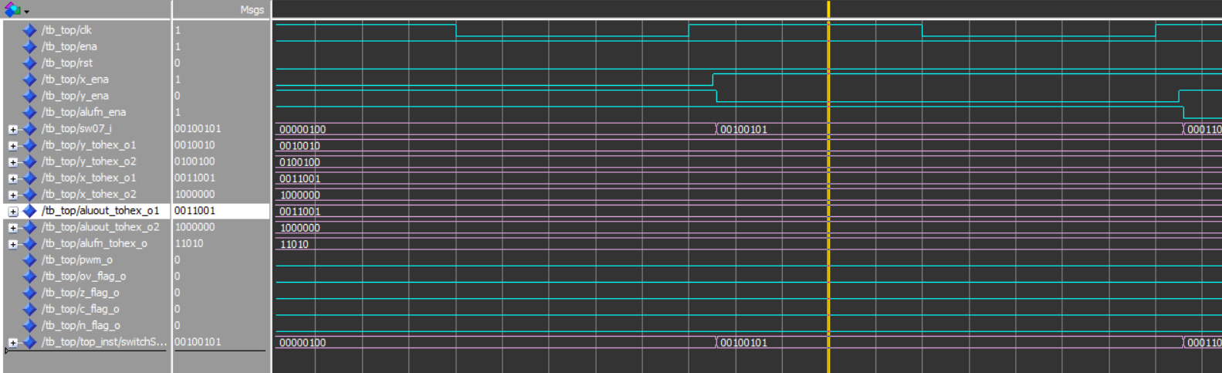

כאן ניתן לראות את תוצאת AND ע"י ה ALU במערכת התוצאת מוצגת ב aluout_tohex

עבור בדיקה של הקוד שלנו על ה FPGA קיבלנו 2 קבצי STP עבור ADD ו SHIFT ,

עבור ADD  
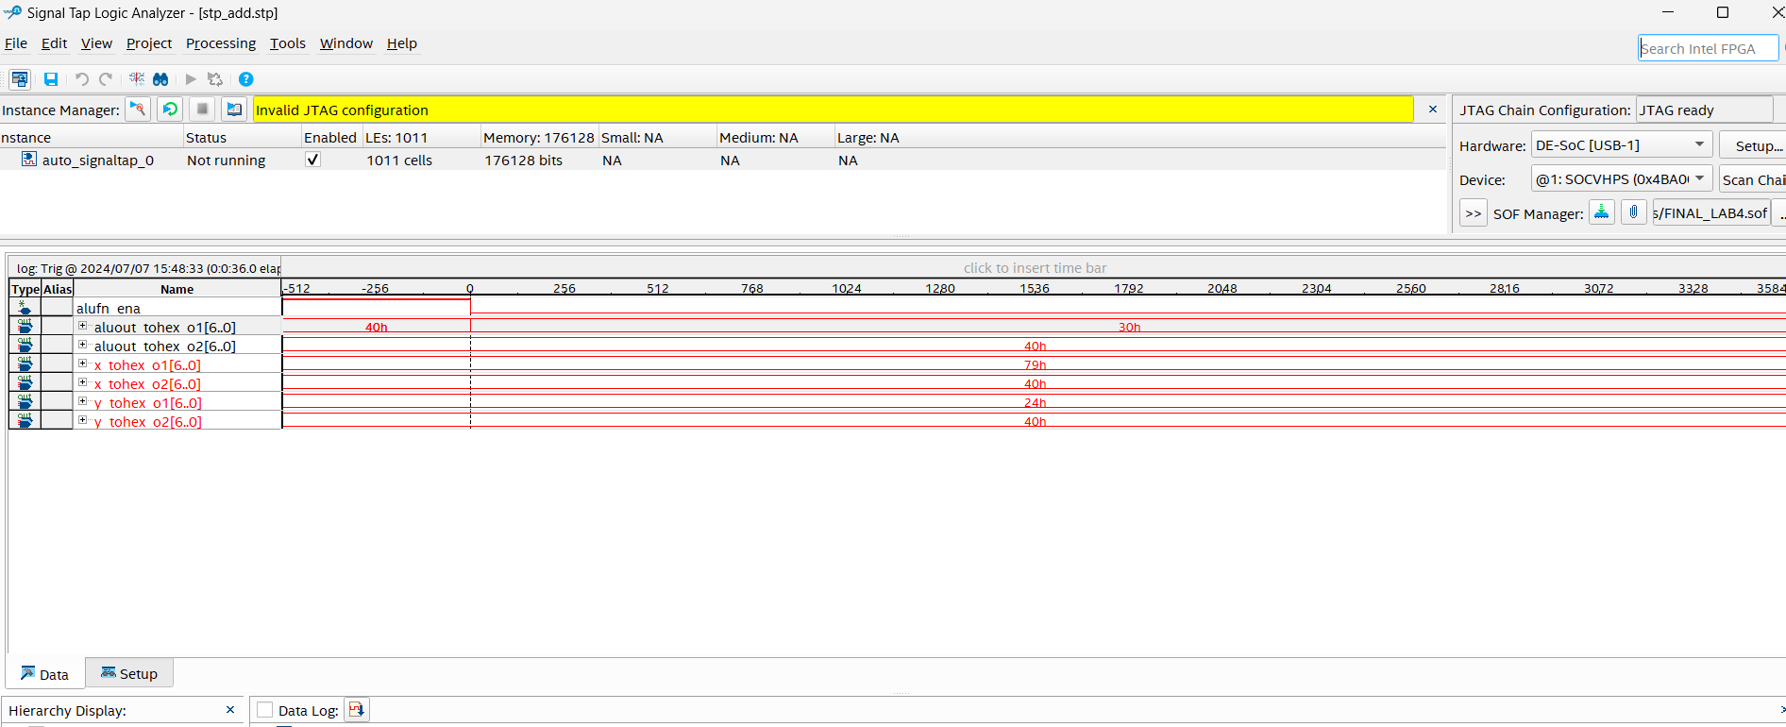

עבור SHIFT :  
